【潜入レポ】学生団体「京都学生広報部」の一大イベント「コトカレアワード2017」には様々なストーリーが！？
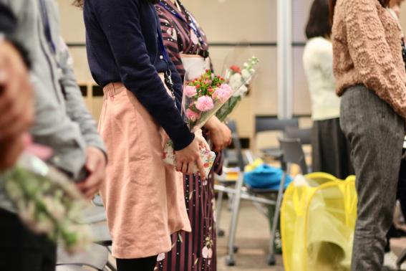

年末年始が終わり、みんなで集まって食事をする機会も落ち着いたシーズン、いかがお過ごしでしょうか？今の大学生はテストが終わり無事春休み！1年分の学生生活が終わってしまいました…。大学生の皆さんはこの1年間どう過ごされましたか？

12月某日。
私たち京都学生広報部も1年間の活動の締めくくりとして、「コトカレアワード2017」を開催していました。

今回はそのコトカレアワード2017の様子を、レポートしていきたいと思います。これを読んで、学生団体やサークルのリアルな活動をイメージしてもらえたら嬉しいです。

今回の会場紹介

コトカレアワード2017の開催場所は、WACOAL STUDYHALL KYOTO（ワコールスタディホール京都）。

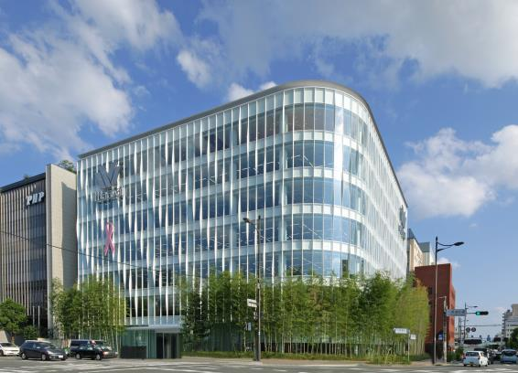
（※ワコール新京都ビル）
こちらは、スクール、ライブラリー・コワーキングスペース、ギャラリーの機能を兼ね備え、美をテーマにした多様な講座や、美にまつわる4100冊の書籍を揃える施設です。

今回は、京都で創業され活躍されている企業、また京都駅からのアクセスの良さもあり、今回のアワードの開催場所としてお借りいたしました。

（ワコールスタディホール京都はこちら）
http://www.wacoal.jp/studyhall/

改めて「コトカレアワード」とは

コトカレアワードとは、1年に1回のみ開催される、京都学生広報部として1年の活動を振り返る大きなイベントです。
京都学生広報部はチーム編成の学生団体組織であるため、チームの枠を超えて親睦を深めることも、このイベントの醍醐味の１つ。

と同時に1年の締めくくりとして、今年コトカレに掲載された記事の表彰、京都学生広報部の運営幹部メンバーの代替え、引継ぎや今年は4回生の卒業式も行われました。

みんな集合、そして乾杯―！
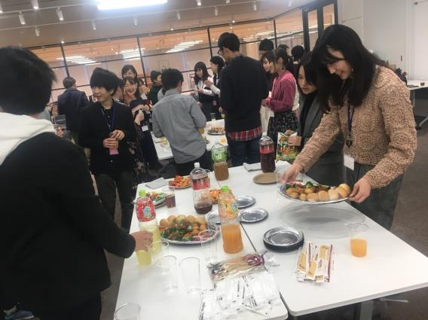
就職活動を無事終了し、久しぶりに再会した4回生とのおしゃべりを楽しんだり、最近入部をした1、2回生との交流をしたりと皆さん和気あいあいと楽しそうです。会場には軽食やジュースもあり、さらに話も弾みます。
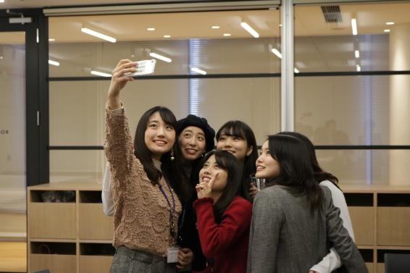
写真もパシャパシャ。他チームとの親睦も深まっているみたいです。会場の雰囲気があたたまったところで、１年の振り返りをするコトカレアワード本題へと移ります。

アワード表彰者の発表！

はじめに事前アンケートで集計されたデータをもとに、1年間の活動で最も活躍した部員の表彰式が始まりました。チーム部門は各チーム賞（総務チーム、編集チーム、広報チーム）に加え、リーダー賞の計4つ。記事部門では、高校生賞と最優秀賞の計2つ（今回は票が割れて、各賞2つずつの計4つ）が発表されました。高校生賞は取材でお世話になったナビ個別指導学院の中高生80人に、今年掲載された記事の中でどれが面白かったかアンケートを行い、実際に選んでもらいました。また最優秀賞は、広告業界やライターとして現場で活躍されているプロの方が、今年度全ての記事に目を通して下さり、その中で最も優れた記事が表彰されています。

▽大学生×中高生コラボイベント 『大学生活をイメージしよう！』
https://kotocollege.jp/archives/6333

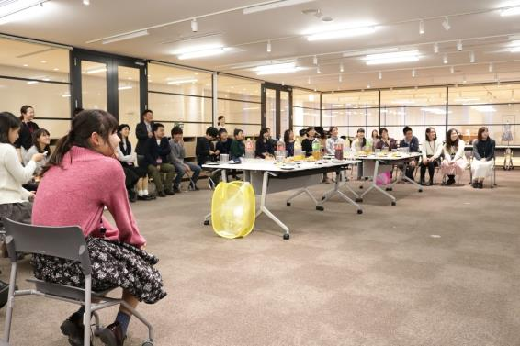
誰が呼ばれるのか…。会場にも少しの緊張感とワクワク感。

結果は…

ひ・み・つ（ハート）

え…。

ただ、その表彰式が終わった部員を観察してみると、、、
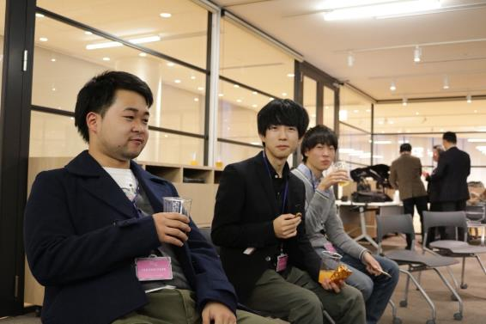
（表彰での大役を終えて一息ついているのか…？？）
特に写真左側の部員さん。片手に飲み物を持ち安心して満足そうな表情をしていますね…。

賞がたくさんあるので全ては紹介できませんが、高校生賞を取った記事2つを紹介したいと思います。
1つ目は、『芸人「ミキ」京都を語る―学生生活編―』でした。

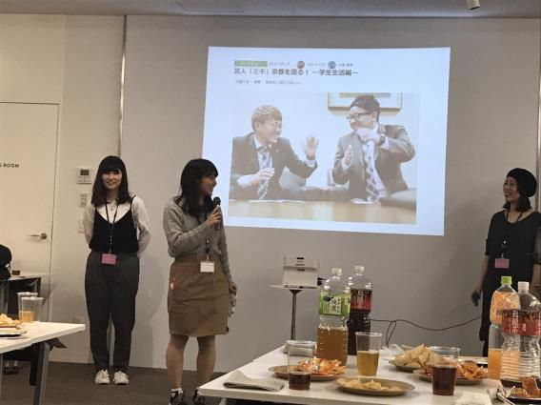
（左：取材協力者 山本 右：記事執筆者 山口）
（ミキ―学生生活編―のURL貼る）

山口：「自分の好きなお笑い芸人に京都で過ごした学生生活のインタビューができて、また、ミキの面白さも記事で伝えられて、とてもうれしかったです。」

▽芸人「ミキ」京都を語る―学生生活編―
https://kotocollege.jp/archives/4837

もう1つは、
『立命館大学「足揉みサークル」で足揉んでもらってきた』です。
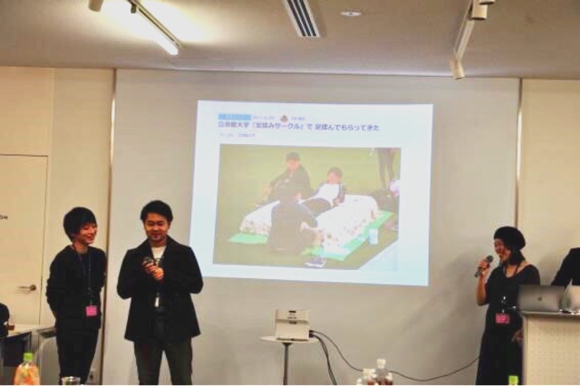
（左：記事執筆者 今井 右：取材協力者 岡嶋）

今井：「こんな気持ちよくてサービス精神に溢れた足揉みサークルがあるなら、もっと早くから揉んでもらいに行っとけば良かったです。快く取材に協力してくださったので、たくさんの人に「足揉みサークル」を知ってもらえてうれしいです。」

記事が選ばれた理由や講評も行われ、部員自身も、それぞれ記事を読んでもらえたうれしさを語っていて、記事をもう一度読み返したくなりました。
このような表彰があるからこそ「もっと記事を書こう」「コトカレの活動に参加したい」はたまた「次こそは賞を狙いに行くぞ！」と思いながら、みなさん真剣にアワードに参加していました。

▽立命館大学「足揉みサークル」で足揉んでもらってきた
https://kotocollege.jp/archives/7684

そろそろアワード終了へ
一通りの表彰式が終了し、ここからは代替えそして引継ぎの時間です。

次の1年間の京都学生広報部の運営を中心になって考えるメンバーの紹介とともに、今年度から総務・広報チームが統合してPRチームに新しく変わることが発表されました。
新リーダー・副リーダーに選ばれた5名は意気込みを熱く語ってくれました。

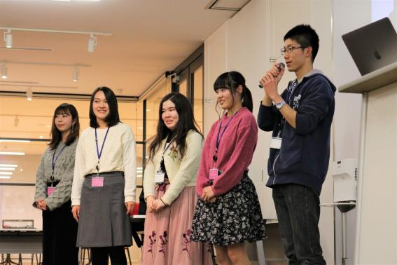
（左からPRチーム リーダー池田、副リーダー原田
全体リーダー平井
編集チーム リーダー唐澤、副リーダー児玉）
池田：「メンバーの一人一人が、得意なことを活かせるようなチームにしたいです。私自身はチームをマネジメントできるようなリーダーを目指します。今までは受け身な活動が多かったので、今年はもっと積極的に色々なことに挑戦していきたいなぁと思います。」

原田：「楽しさや面白さ、やりがいを感じることができるチームにしたいです。個人的にはもっと様々な活動に関わっていきたいと思っています。京都の魅力、コトカレの魅力をさらに伝えていけるように頑張ります。」

平井：「みんなが大学生活を振り返って、やりがいがあって楽しかったと思えるような団体にしたいです。部員全員はじめ京都市さん、大学コンソーシアム京都さんと一緒に京都の魅力を伝え、広報部を盛り上げていけるように全力で頑張ります。」

唐澤：「先輩方が今までつくりあげてくださった広報部を大切にして、新しいことに挑戦していきたいです。やりたいことはいっぱいあるんですけど、今から何ができるかとてもワクワクしています！」

児玉：「京都学生広報部、コトカレをもっと多くの人に知ってもらい、より大きな存在にしたいと思います。京都の魅力を発信する、というコンセプトをもとに学生だからできることを考えながら、様々なことにチャレンジしていきたいです。」

そして、今年4回生で京都学生広報部を卒業される各チームの部員には修了証書が送られました。後輩たちからは素敵な動画や花束、色紙などがプレゼントされ感動に包まれていました。

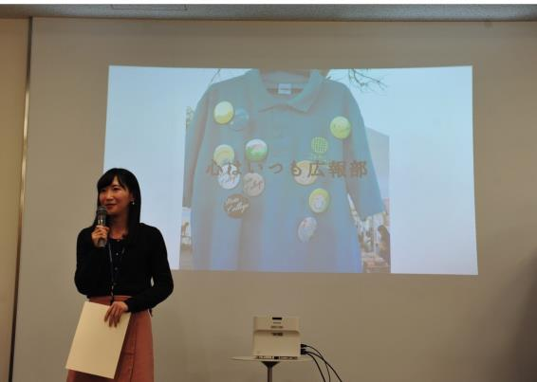
（広報チーム卒業生の吉田さん）
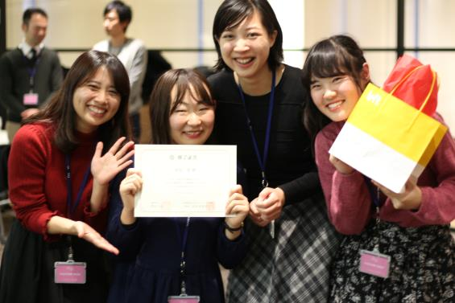
（左から 編集チーム宮川さん、卒業生の松原さん、角さん 現2回生唐澤さん）
▽卒業生からのコメント

松原：「コトカレアワードで皆と久しぶりに話して、親心ではないけど感動しました！笑 これからももっと多くの中高生と繋がって、「楽しさ」を届けられるような団体になっていればなぁと思います！」

角：「京都学生広報部に入ったことで、京都ならではの学生生活の楽しみを沢山見つけられて楽しかったです！とても思い出深い時間でした！」
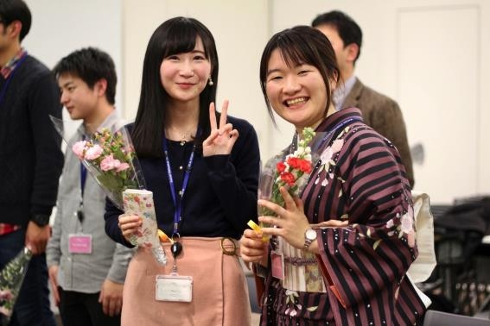
(左から広報チーム卒業生の 吉田さん、田端さん)

最後にサプライズや豪華プレゼントが当たるクリスマス大抽選会もあり、楽しいイベントはあっという間に終わってしまいました。

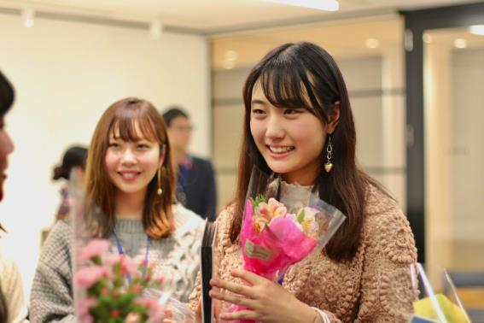
ということで京都学生広報部での一大イベント「コトカレアワード2017」は感動あり、涙あり、笑いありの特別な時間となり、大盛況のうちに幕を閉じました。

みんなたくさんの笑顔が溢れていて、終始あたたかいイベントでした。
熱い思いを語る真剣な姿、感無量になって感動している姿。
どうですか？京都の大学生ってキラッキラ輝いていますよね～。

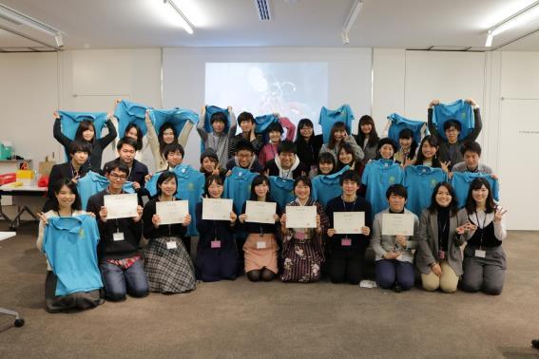
（最後に参加者全員ではいチーズ！）
京都学生広報部のように様々な大学から学生が集まって活動するインカレの学生団体が多いのは、「大学のまち・学生のまち」京都ならではの特長なので、国の中高生には京都の大学に進学する道も視野に入れていただけたらうれしいです。

そして是非このような団体に所属し、参加してもらいたいなと強く思います！これで大学生活が充実するか決まってくることもあるかも！？

これを機に京都学生広報部に入部してくれるとうれしいですね。
そして、これからも新しく変わり続ける京都学生広報部とWebサイト「コトカレ」を宜しくお願いします！

京都学生広報部部員募集ページはコチラ
京都学生広報部メンバー紹介ページはコチラ

（京都女子大学現代社会学部 山本奈未）

